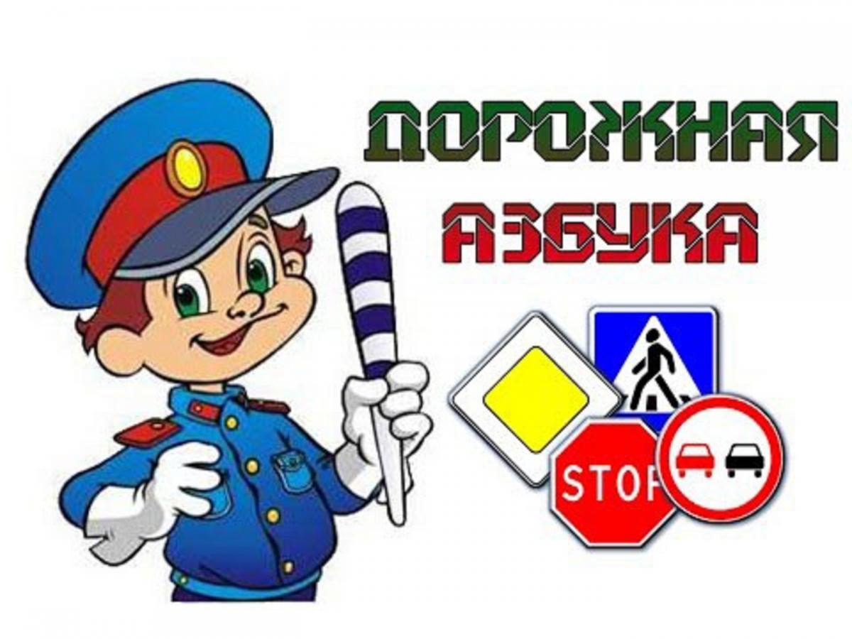

Город, в котором с тобою живём,
Можно по праву сравнить с букварём.
Азбука улиц, проспектов, дорог,
Город всё время даёт нам урок.
Вот она азбука перед тобой,
Знаки развешаны над головой.
Ты эту азбуку помни всегда,
Чтоб не случилась с тобою беда.

Делаем ребятам
Предостережение:
Выучите срочно
ПРАВИЛА ДВИЖЕНИЯ,
Чтоб не волновались
Каждый день родители,
Чтоб спокойно мчались
Улицей водители!
С. Михалков

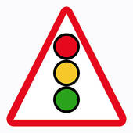
Тихо ехать нас обяжет,
Поворот вблизи покажет
И напомнит, что и как,
Вам в пути...
Дорожный знак

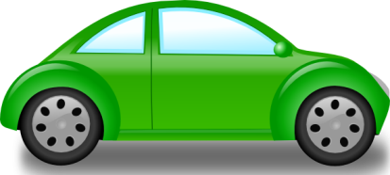
Едет быстро и легко,
Может ехать далеко,
По дороге поднял пыль
И умчал…
Автомобиль

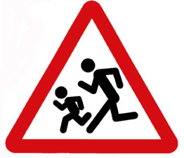
Загадки о знаках дорожного движения
Эй, водитель, осторожно!
Ехать быстро не возможно
Знают люди все на свете:
В этом месте ходят…
Дети
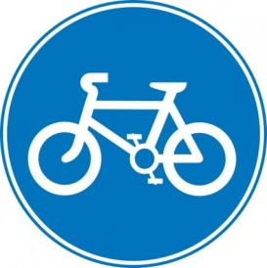
На машинах здесь, друзья,
Ехать никому нельзя,
Можно ехать, знайте, дети,
Только на …
Велосипеде
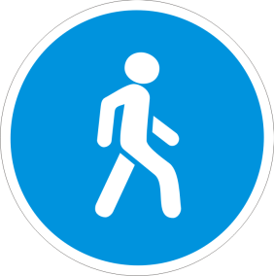
А здесь, ребята, не до смеха,
Ни на чём нельзя здесь ехать
Можно только своим ходом,
Можно только…
Пешеходам
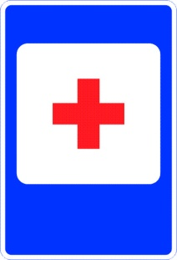
Я не мыл в дороге рук,
Ел я фрукты, овощи
Заболел и вижу пункт
Медицинской ….
Помощи
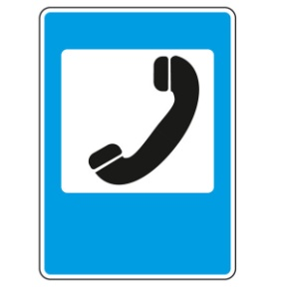
Что мне делать? Как мне быть?
Нужно срочно позвонить.
Должен знать и ты, и он,
В это месте ….
Телефон
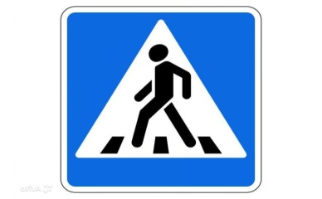
Всем знакомые полоски
Знают дети, знает взрослый
На ту сторону ведет
Пешеходный ….
Переход
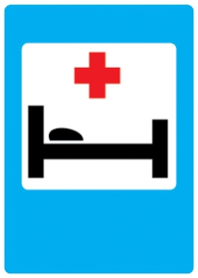
Не шумите, музыканты,
Даже если вы таланты
Здесь сигналить не годится:
Рядом школа иль ….
Больница
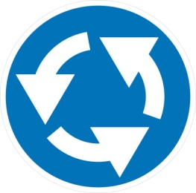
Отчего бы это вдруг
Стрелки дружно встали в круг,
И машины друг за другом
Мчатся весело по кругу.
Круговое движение
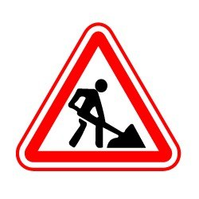
Знак повесили с рассветом,
Чтобы каждый знал об этом:
Здесь ремонт идёт дороги -
Берегите свои ноги!
Ремонтные работы
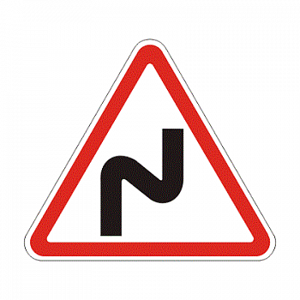

Предупреждает этот знак,
Что у дороги здесь зигзаг,
И впереди машину ждёт
Крутой...
Опасный поворот

